**Творческий проект в старшей группе**

**"Украшение участка в зимнее время"**

**Автор:** Фадеева Светлана Александровна воспитатель МБДОУ детский сад №548 группа №2 «Весёлые ребята». В работе над проектом помогала воспитатель Мохирева Надежда Юрьевна.

**Цель проекта:**  
Оформление участка ДОУ к новогодним праздникам и будням.

**Задачи проекта:**  
1. Расширять представления детей о новогодних праздниках, об уличных украшениях.  
2. Стимулировать детей на активное участие в подготовке и проведении разнообразной деятельности в ходе проекта.  
3. Развивать любознательность, творческие способности детей.

4. Привлечение родителей к совместной деятельности.

**Описание материала:**  
Проект предназначен для проведения в старшей группе №2 «Весёлые ребята». Будет интересен не только воспитателям, но и всем творческим родителям. Отдельные этапы проекта могут быть использованы педагогами в проведении НОД.

**Значимость проекта:**  
Развитие творческих способностей детей, помощь ребятам в проявлении своей неповторимой идеи. "Заставить" "работать" эмоции и чувства ребёнка, которые часто " отдыхают" в повседневности. **Привлечение** родителей к построению горки.

**Ожидаемые результаты:**  
1. Дети проявляют себя в творчестве наиболее ярко, полно, самозабвенно. Дети свободны, раскрепощены в момент "творения", поглощены игрой фантазии.

2. Оформление участка. Постройка ледяной горки.

Педагогический замысел: предназначена для подвижных игр.

Цель:

Развивать навыки скольжения с наклонной плоскости;

Укреплять группы мышц спины, рук, ног;

Воспитывать дружеские взаимоотношения, организованность.

**Тип проекта:** Творческий  
Долгосрочный: начало проекта - 5 ноября 2022 г., конец - 19 декабря 2022 г.

**1 этап**  
**Подготовительная работа**  
Обдумываю возможные темы проекта, связанные со значимыми социальными ситуациями в жизни детей и взрослых. Скоро зима, следовательно, новогодние праздники. Весь город будет сверкать огнями и красоваться ледяными фигурками. Значимой ситуацией в жизни детей могло бы быть собственное украшение своего участка на территории ДО к новому году. Тема проекта выбрана!  
**2 этап**  
Определяю мотивы участия детей в предстоящей деятельности.  
**Воспитатель:** Ребята, какое сейчас время года? (ответы)  
Какие осенние месяцы мы знаем? (ответы)  
Какой сейчас месяц? (ответы)  
Правильно, ноябрь - последний осенний месяц. Какая погода в ноябре? (ответы)  
Как вы думаете, почему холодно и уже идёт снег? (ответы)  
Правильно, скоро зима наступит Ребята, нравится вам зима? (ответы)  
Почему вам нравится зима? (ответы)  
Ребята, ждёте вы новогодние праздники? (ответы)  
Чем вам нравятся новогодние праздники? (ответы)  
Ребята, скажите, а зачем наряжают на новый год ёлки, украшают гирляндами и мишурой? (ответы)  
Согласна с вами, в новогодние праздники не только дома, но и улицы красочно расписаны. Кто видел красиво украшенную улицу или двор зимой, поделитесь с нами?  
(дети рассказывают: во дворе строят горку из снега, на площади на новый год стоит большая красивая ёлка украшена гирляндами, из льда строят лабиринт, заливают каток и так далее)  
**Воспитатель:** молодцы, много заметили разных украшений, а кто же всё это делает? (ответы)  
Правильно, взрослые люди, а для чего? (ответы)  
Согласна с вами, ведь мы очень радуемся, видя красиво украшенный двор, улицу, площадь.  
Ребята, а у нас в детском саду вы замечали, что бывают украшения на улице к новому году? (ответы)  
Кто же украшает территорию нашего детского сада? (ответы)  
Воспитатели? Почему? (ответы)  
**Воспитатель:** Ребята, скажите, а наш участок в детском саду готов к новому году? (ответы: нет, так как участок ещё не украшен)  
Ребята, почему не готов? Что нужно сделать, чтобы приготовить его к новому году? (ответы: горку сделать, ёлку поставить...)  
Ребята, а кто же нам всё это сделает? (ответы: мы, мы можем)  
Молодцы, ребята, совсем взрослые стали, можете даже участок к новому году приготовить.  
**3 этап**  
**Коллекция идей**  
**Воспитатель:** Ребята, как же украсить наш участок к новому году? Взять кисточки и краски и что-нибудь нарисовать на снегу? (ответы: нет).

Дети предлагают свои варианты: Снеговика сделать, горку построить, повесить огоньки, мишурой украсить, игрушками украсить, ёлку поставить и так далее.)  
Идёт обсуждение каждого предложенного варианта.  
Чтение сказки Владимира Григорьевича Сутеева. Ёлка.  
**4 этап**  
**Воспитатель:** Ребята, много идей у вас, как вы думаете, что изменится, если наш участок будет украшен к празднику? (ответы)  
Предлагаю каждому из вас нарисовать то, чем бы хотел украсить наш участок. Много мы говорили, обсуждали и, чтобы не забыть ни одной идеи, давайте всё предложенное нарисуем.  
Дети изображают разнообразные домики, постройки, персонажей, игрушки.

**5 этап**  
Дети демонстрируют свои работы сверстникам, рассказывают о своих рисунках, отвечают на вопросы.

Обсуждение проходит в течении недели: рассматриваем рисунок и обдумываем из чего можно сделать поделки.

Разгадывание загадок  
*Он слетает белой стаей  
И сверкает на лету.  
Он звездой прохладной тает  
На ладони и во рту.  
(снег)  
Запорошила дорожки,  
Разукрасила окошки.  
Радость детям подарила  
И на санках прокатила.  
(зима)  
Меня не растили - из снега слепили.  
Вместо носа ловко вставили морковку.  
Глаза - угольки, руки - сучки.  
Холодная, большая, кто я такая?  
(снежная баба)  
Дед Мороз мешок большой  
За своей несет спиной,  
Созывает весь народ  
На веселый… (Новый Год).*  
**6 этап**  
**Информирование родителей**  
На стенд вывешиваем выбранную идею украшения участка к новому году и название проекта. Также, вывешивается объявление:" Родители, желающие принять участие в проекте, присоединяйтесь к нашей творческой группе "Затейники".  
**7 этап**  
**Реализация идеи**  
С помощью родителей и воспитателей группы была построена горка.

Длинная, с одним скатом, высота 1,5 метра, бордюры 15 см, длина горки начиная с верхней площадки 4 метра, внизу ледяная дорожка – 1,5 метра, ступени по высоте голени ребенка, присыпанные песком.

С детьми закреплена тема " Свойства воды ".

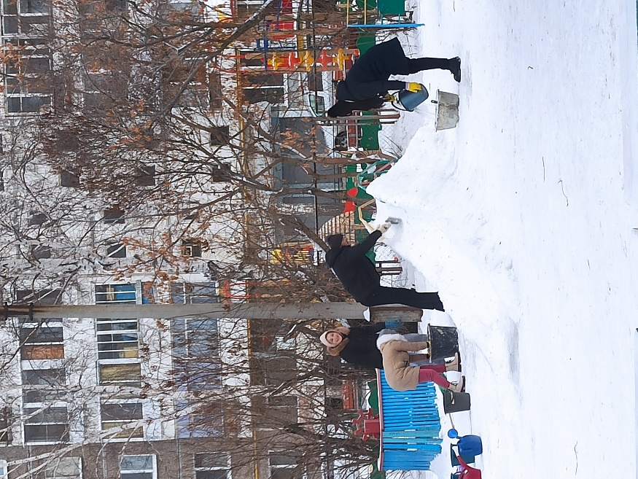 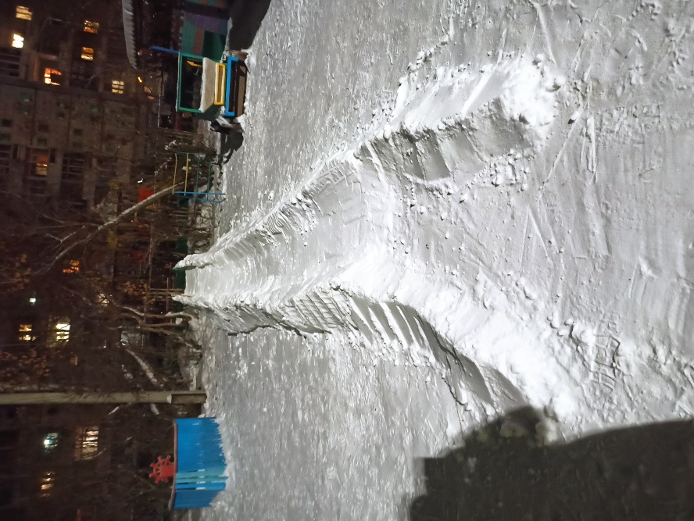

На занятиях ИЗО дети нарисовали снегирей.

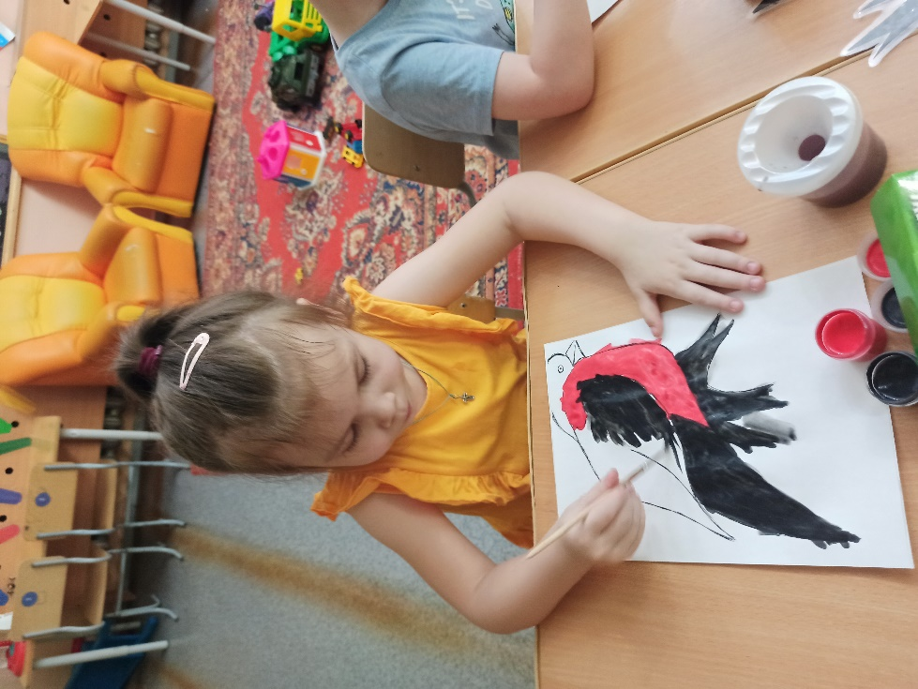 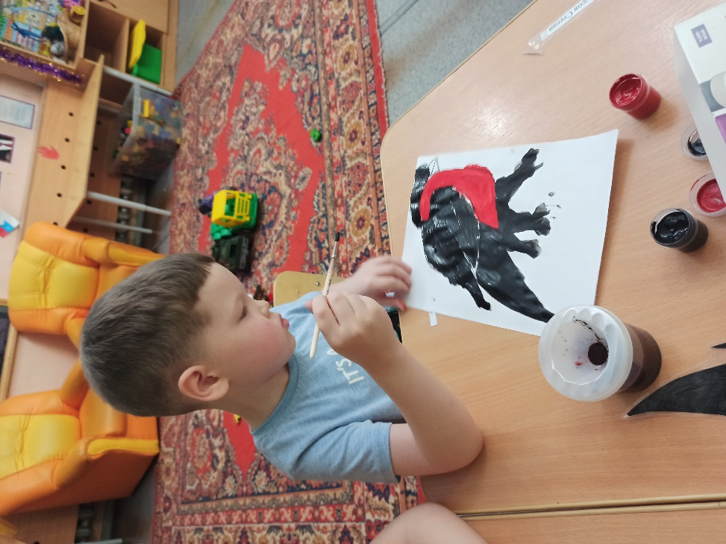

Мама Вани Ромодина по нашей просьбе их заламинировала.

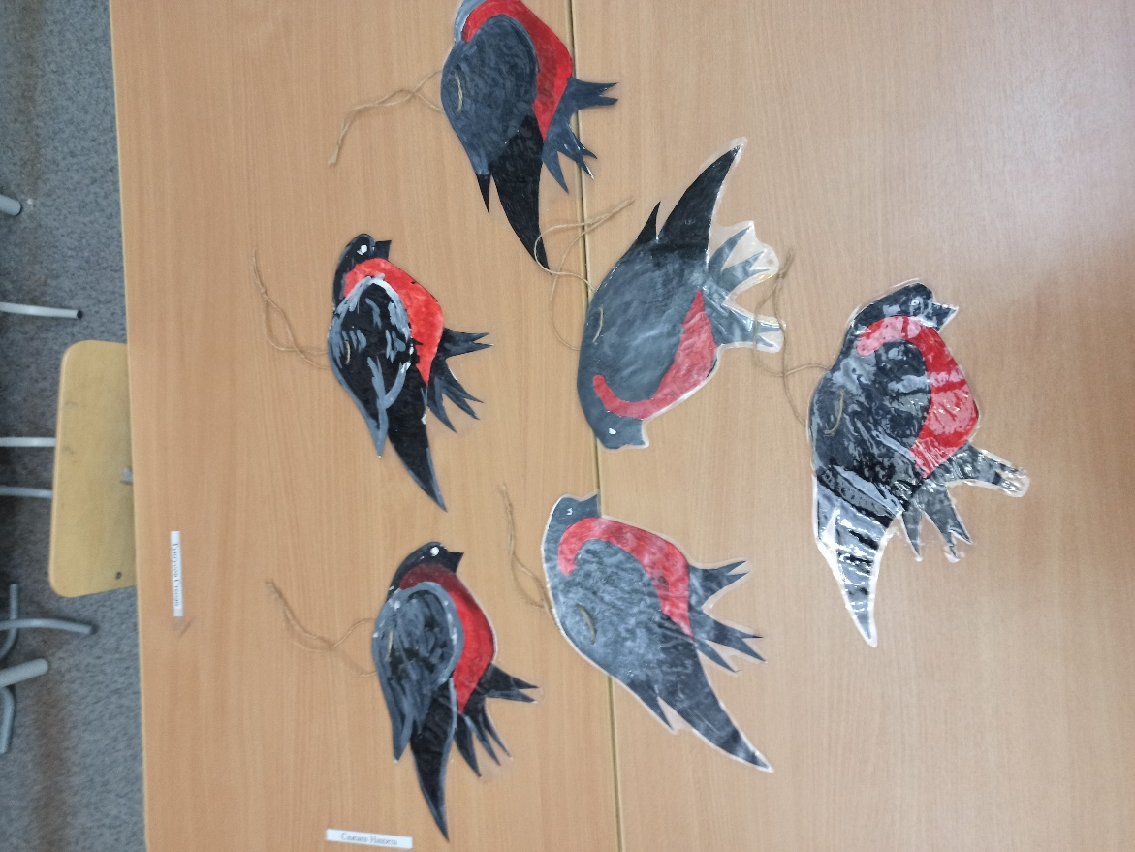

На прогулке вместе с детьми повесили птиц на рябину.

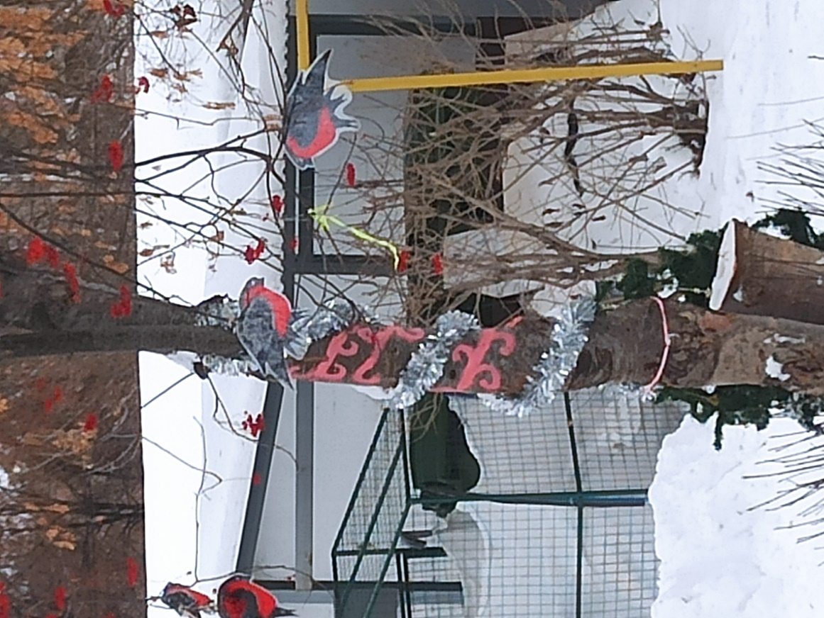

На занятиях по аппликации сделали ёлочки из втулок и украсили ими веранду. Так же родители принесли мишуру.

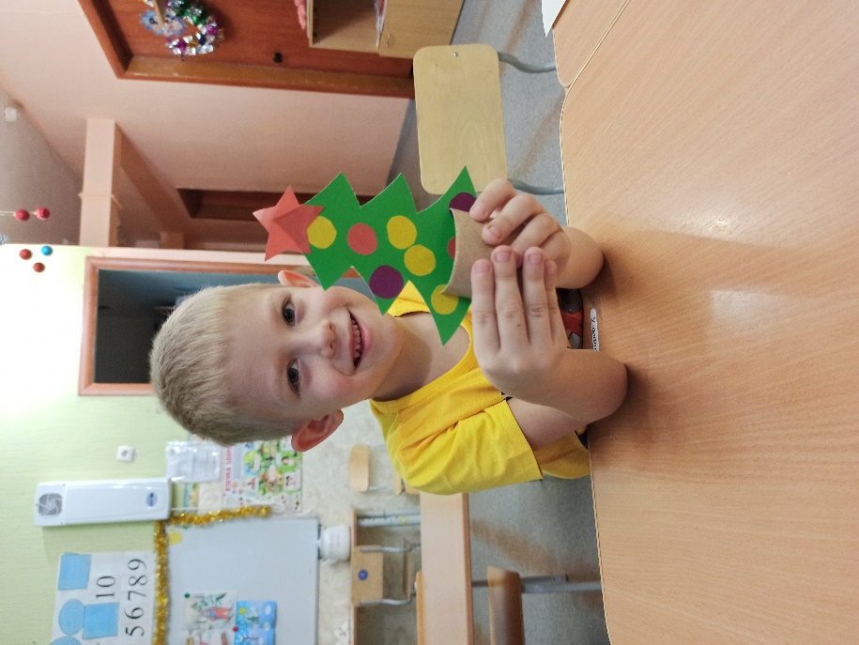 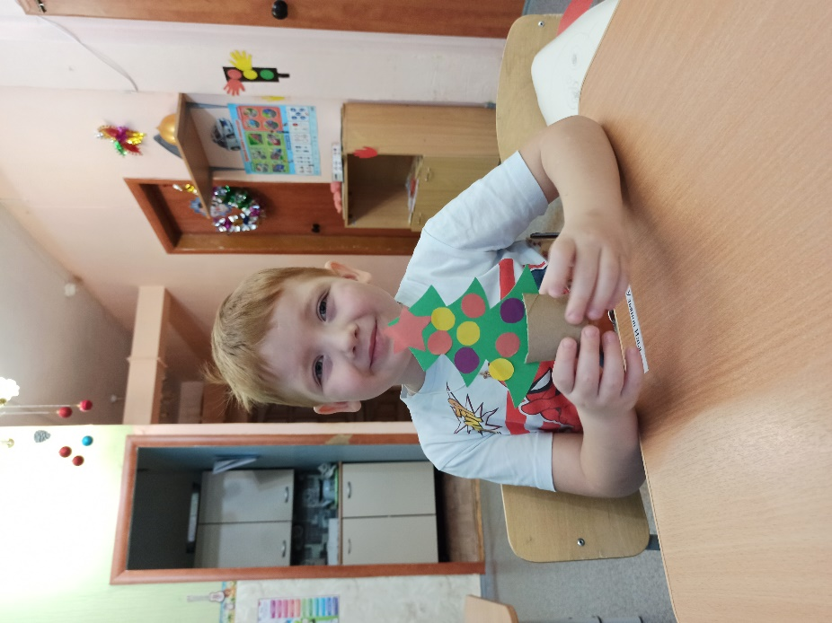

На площадке на подготовленные постаменты (заранее накидан снег, придана форма и залиты водой для прочности) установили ёлку и украсили её игрушками и мишурой.

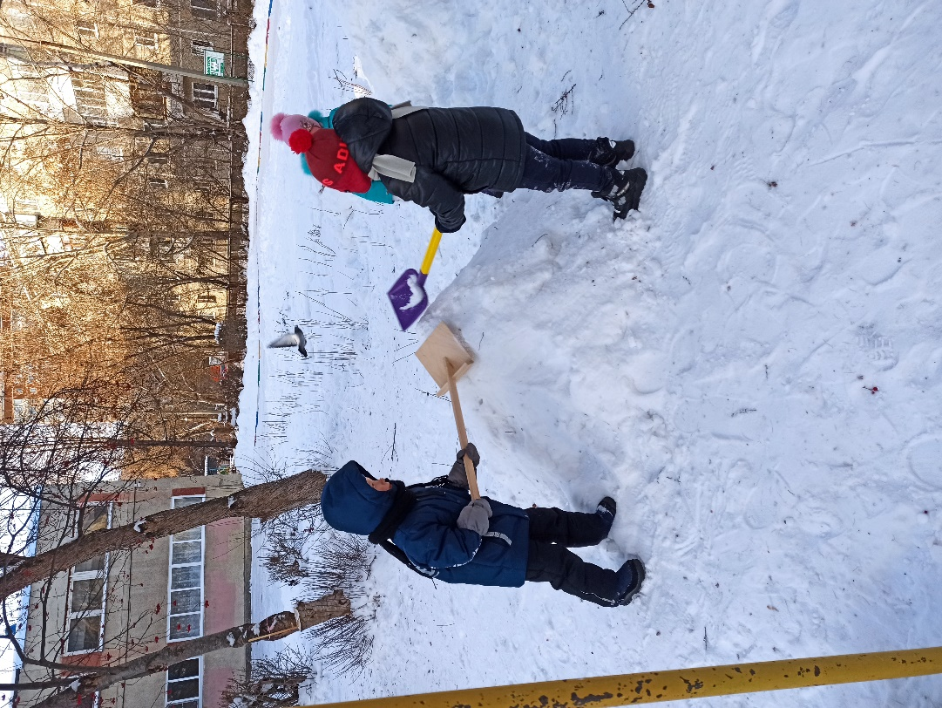

Сконструированы «Красавцы снеговики» из спилов дерева. Сшили нарядные шапочки и шарфики. Украсили мишурой.

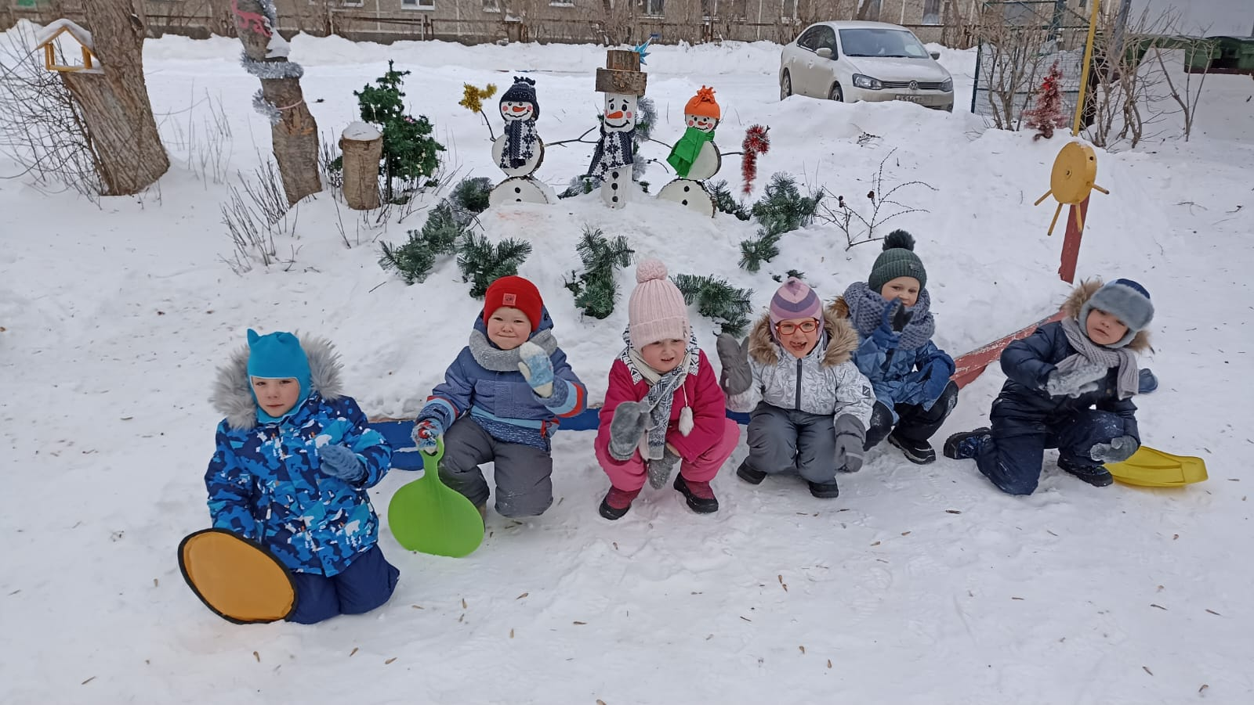

**8 этап**  
Презентация продукта творческого проекта.  
Дети были в восторге от проделанной работы. С радостью принимали во всём участие. Наслаждаются катанием с горки. Самая любимая забава всех детей зимой.

